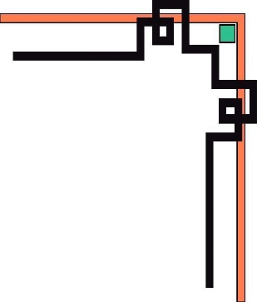


TRƯỜNG ĐẠI HỌC BÁCH KHOA HÀ NỘI
VIỆN CÔNG NGHỆ THÔNG TIN VÀ TRUYỀN THÔNG
----------------***********---------------------


BÀI TẬP LỚN

Môn: Thiết Kế Và Lập Trình Web

Đề tài: Xây dựng website tin tức

Nhóm thực hiện: Nhóm 5
Sinh viên thực hiện: Đinh Văn Hùng 20155750
Trương Thị Tuyết 20156782
Phan Thị Huyền 20146349
Nguyễn Thị Uyên 20156834

Giảng viên hướng dẫn: Nguyễn Nhất Hải

Hà Nội, tháng 4 năm 2018

LỜI NÓI ĐẦU

Ngành công nghệ thông tin là một ngành khoa học đang trên đà phát triển mạnh và ứng dụng rộng rãi trên nhiều lĩnh vực. Cùng với xu hướng phát triển của các phương tiện truyền thông như báo, radio….thì việc sử dụng internet ngày càng phổ biến. Truy cập internet, chúng ta có một kho thông tin khổng lồ phục vụ mọi nhu cầu, mục đích của chúng ta chỉ bằng một cái nhấp chuột.
Nhận thức được nhu cầu tìm hiểu thông tin, giải trí của xã hội là sự ra đời của hàng loạt website cho các mục đích thương mại, giải trí, tin tức….Để đáp ứng việc cập nhật thông tin hằng ngày, tình hình chính trị, xã hội, thời sự, sức khỏe…thì website tin tức ra đời là một tất yếu. Vì vậy, chúng em đã vận dụng ngôn ngữ PHP, MySQL, Laravel 5.6… để xây dựng website tin tức.
Do quá trình tìm hiểu và thực hiện đề tài của nhóm em còn ít và sự hiểu biết cũng chưa nhiều nên đề tài còn nhiều mặt hạn chế. Chúng em rất mong nhận được sự góp ý của thầy để có thể làm tốt hơn nữa những đề tài sau này. Cuối cùng chúng em xin chân thành gửi lời cảm ơn sâu sắc đến thầy Nguyễn Nhất Hải đã tận tình hướng dẫn để nhóm em có thể hoàn thành tốt đề tài này.

MỤC LỤC

LỜI NÓI ĐẦU 2
MỤC LỤC 3
CHƯƠNG 1: GIỚI THIỆU VỀ CHƯƠNG TRÌNH 4
CHƯƠNG 2: PHÂN TÍCH, THIẾT KẾ HỆ THỐNG 5
2.1 Thiết kế use case 5
2.2 Thiết kế cơ sở dữ liệu 8
2.3 Thiết kế mô hình lớp 9
CHƯƠNG 3: THIẾT KẾ GIAO DIỆN 13
CHƯƠNG 4: KẾT LUẬN VÀ HƯỚNG PHÁT TRIỂN 14
4.1. Kết quả đạt được 14
4.2. Hạn chế của đề tài 14
4.3. Hướng phát triển 14

CHƯƠNG 1: GIỚI THIỆU VỀ CHƯƠNG TRÌNH
Giới thiệu
Web tin tức là giải pháp tạo lập một trang báo điện tử với khả năng tiếp cận độc giả toàn cầu và liên tục. Khả năng xuất bản thông tin nhanh chóng và tính cập nhật đa dạng. Website tin tức bao gồm một hệ thống quản lý thể loại, loại tin, user, quảng cáo….cho phép biên tập tin tức, hình ảnh, sắp xếp theo chuyên mục, phân quyền đến từng chức năng biên tập, duyệt tin…

Trang chủ
Được thiết kế theo bố cục hài hòa, định hướng cung cấp thông tin. Hệ thống menu cho phép bố trí linh hoạt các Mục tin, Nhóm tin và các Phân nhóm tin … Hệ thống cho phép hiển thị thông tin theo nhóm tin mới nhất.

Các trang tin tức
Hiển thị các bài viết với hình ảnh và thông tin. Cho phép người dùng có thể thực hiện các thao tác như: thích, bình luận, chia sẻ, thêm, xóa, sửa trực tiếp trên giao diện.

Module quảng cáo
Cho phép quản lý các banner, logo, liên kết trên website. Cung cấp dịch vụ quảng cáo trực tuyến.

Module thống kê
Thống kê số người xem bài, thích, bình luận, report từng bài viết, số lượng click vào các quảng cáo.

Công cụ tìm kiếm
Tìm kiếm với những tiêu chí: tiêu đề bài viết, nội dung bài viết, tóm tắt tin, người đăng bài.

Ngôn ngữ lập trình và các công nghệ sử dụng
- Sử dụng công nghệ Framework 5.6 với sự hỗ trợ của Sublime text kết hợp với hệ quản trị cơ sở dữ liệu MySQL 5.0
- Sử dụng javascript để tạo slide ảnh của tin ở trang chủ, sử dụng javascript để hiển thị ảnh trên lưới Repeater trong phần quản trị.
- Sử dụng html để xây dựng khung trang web, css để trang trí web.
- Sử dụng ngôn ngữ PHP…

CHƯƠNG 2: PHÂN TÍCH, THIẾT KẾ HỆ THỐNG

2.1 Thiết kế use case

2.1.1 Use case tổng quát
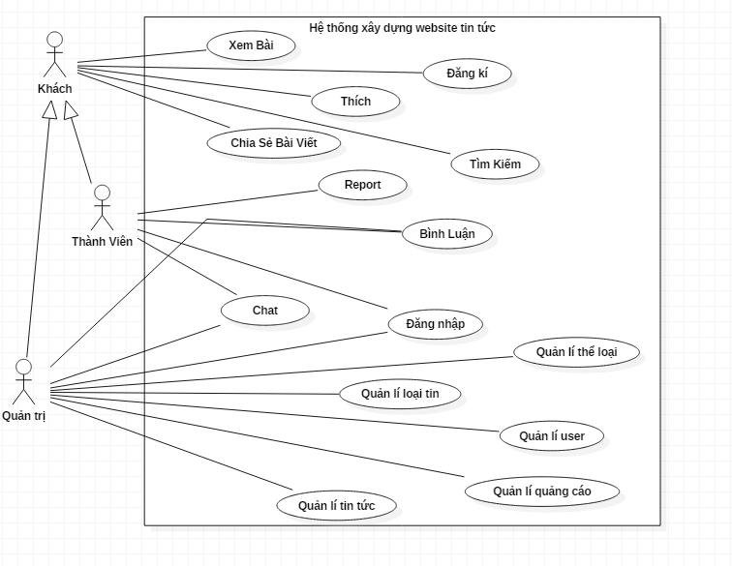

2.1.2 Use case phân rã

- Use case Quản lí Thể Loại phân rã
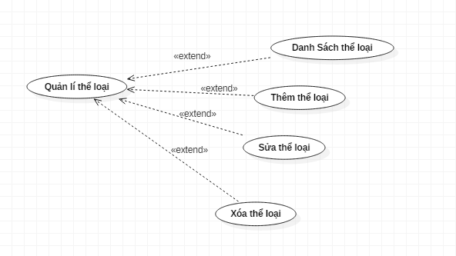
- Use case Quản lí Loại Tin phân rã:
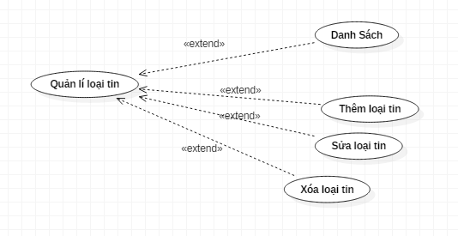

- Use case Quản lí Tin Tức phân rã:
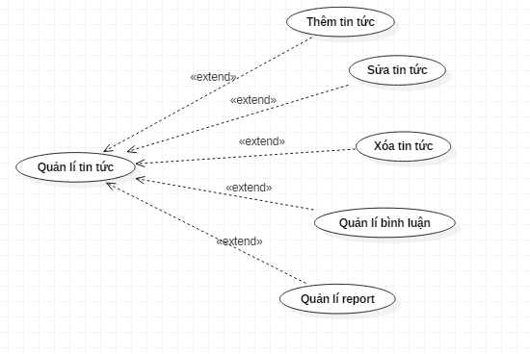

2.2 Thiết kế cơ sở dữ liệu

Biểu đồ quan hệ của mô hình dữ liệu:
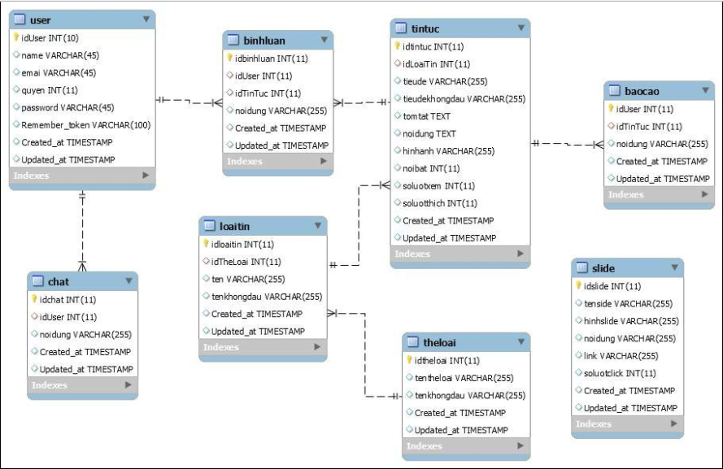

2.3 Thiết kế mô hình lớp

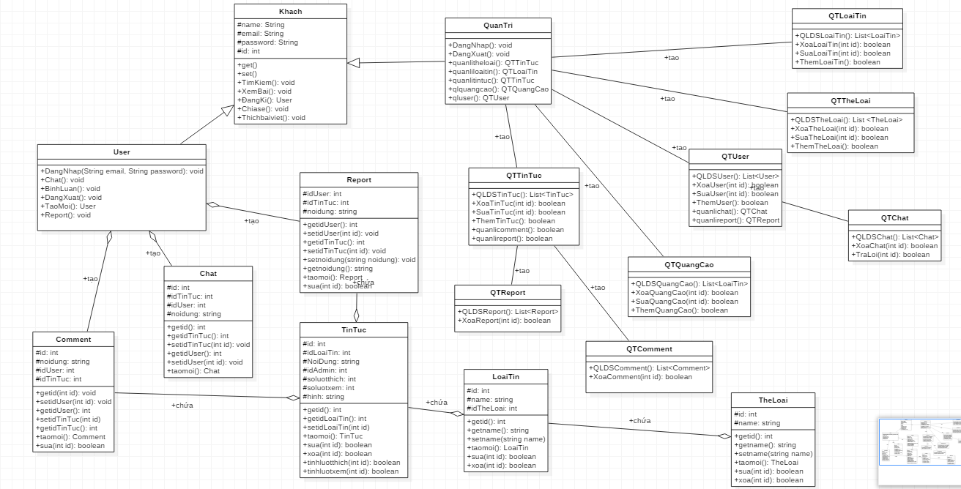

CHƯƠNG 3: THIẾT KẾ GIAO DIỆN

3.1 Trang chủ view
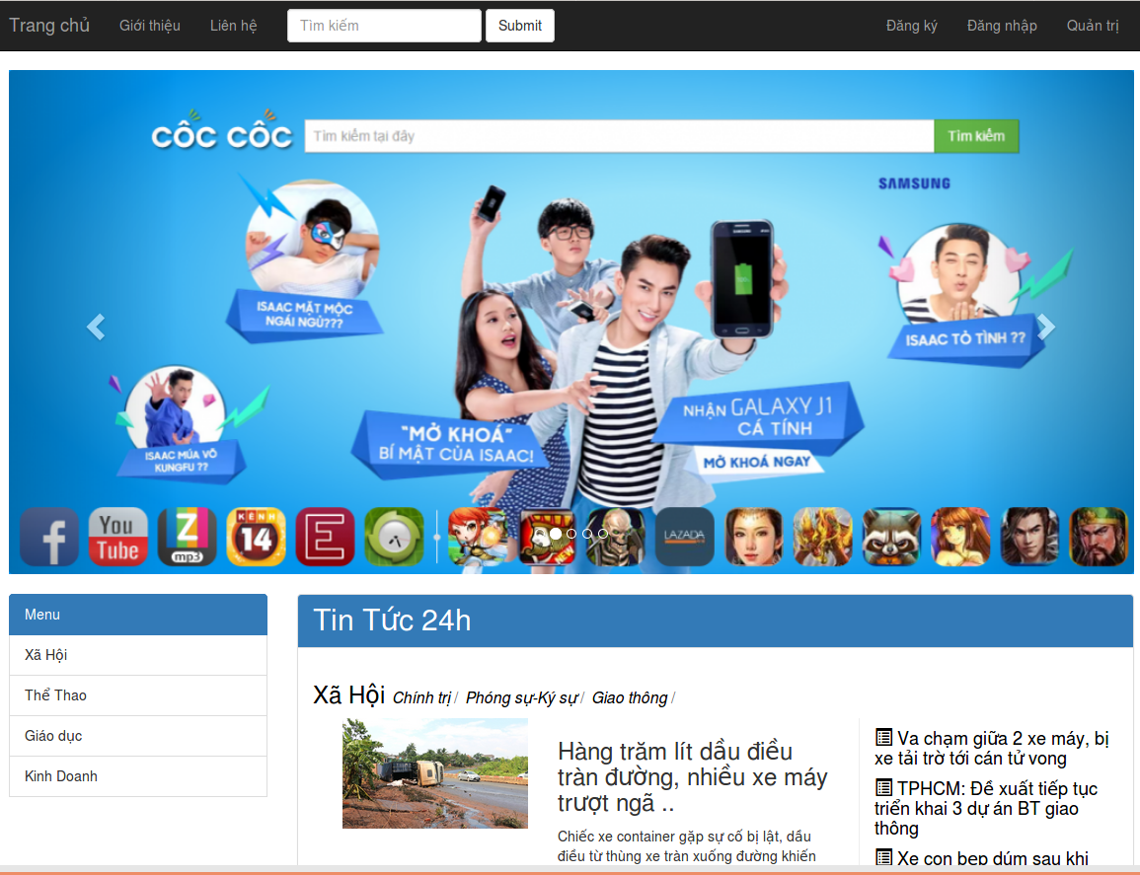

3.2 Trang giới thiệu
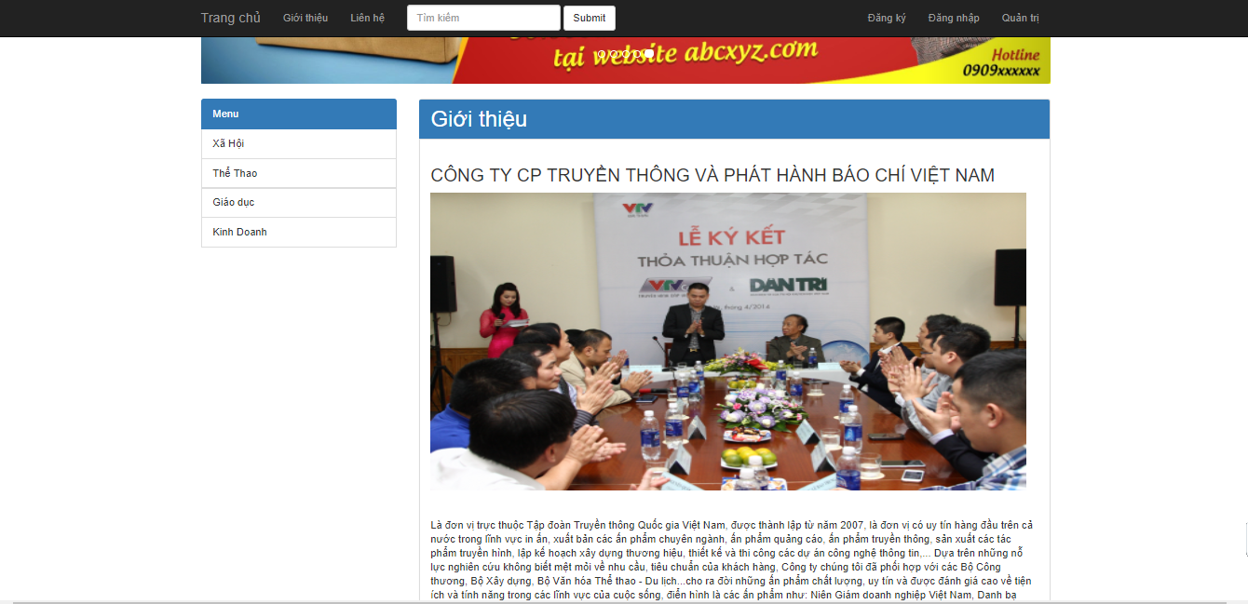

3.3 Trang đăng nhập

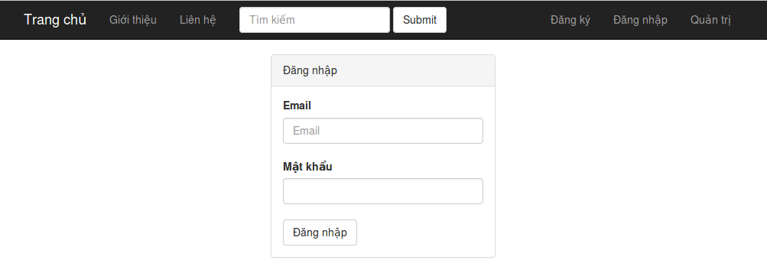
Trang chủ admin:

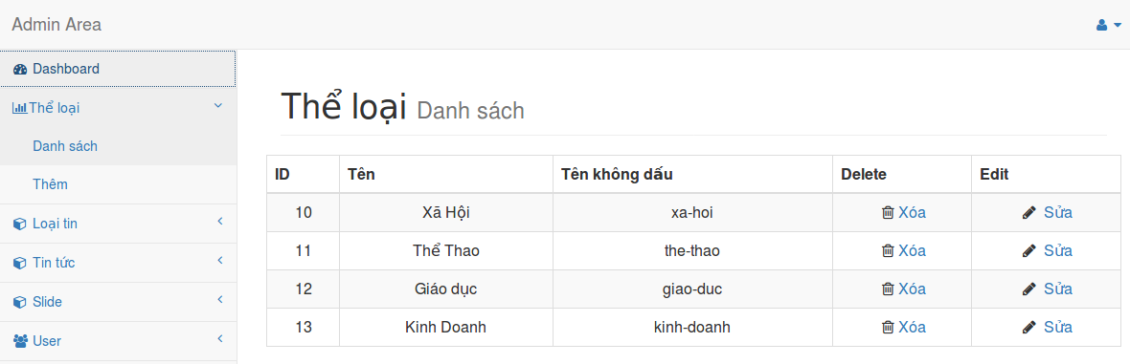

Trang quản lí thể loại:
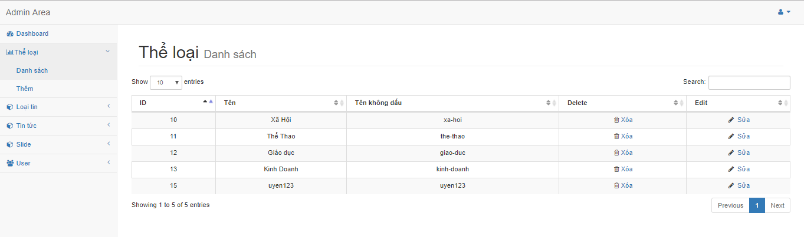
Trang quản lí tin tức :

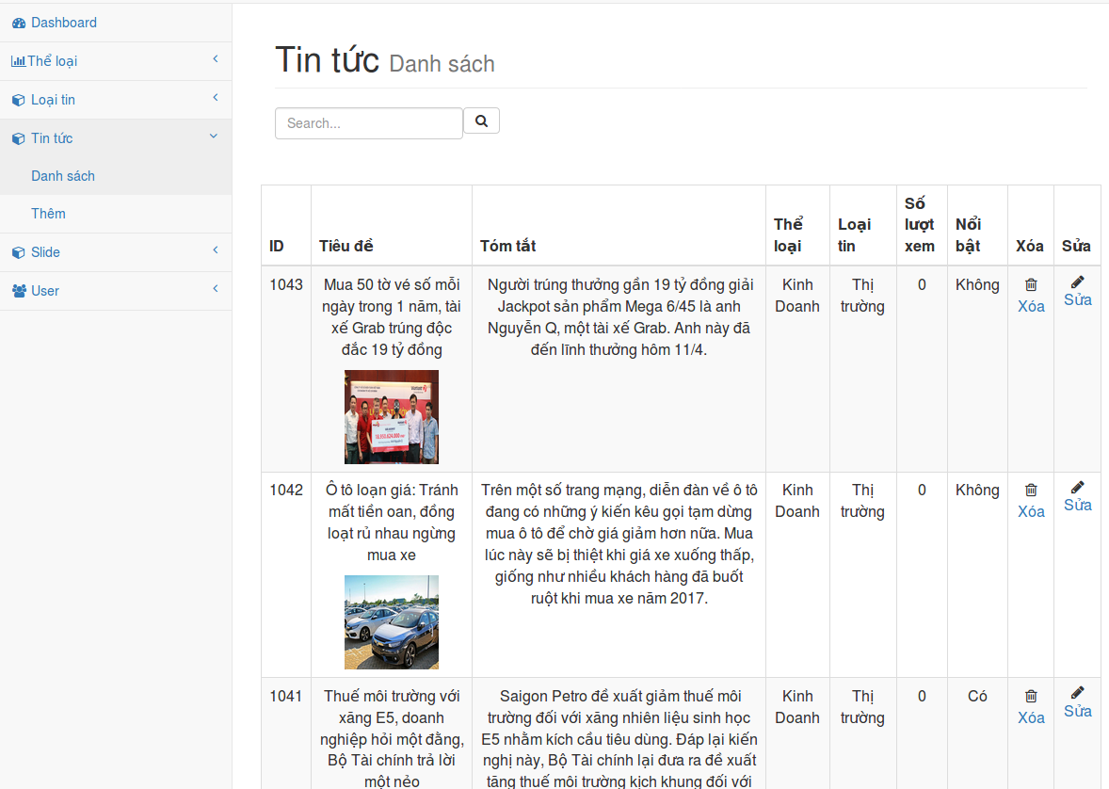

Trang quản lí user:
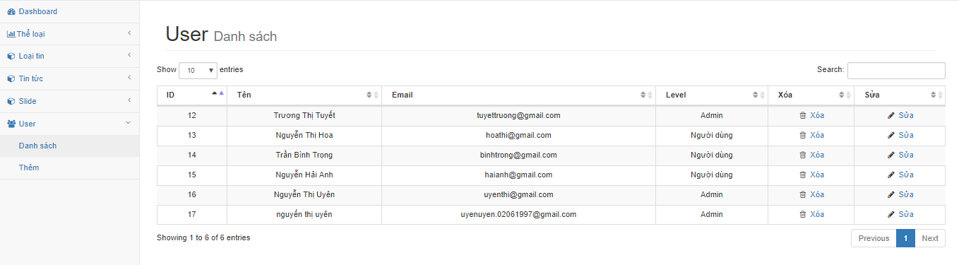
Trang quản lí slide:

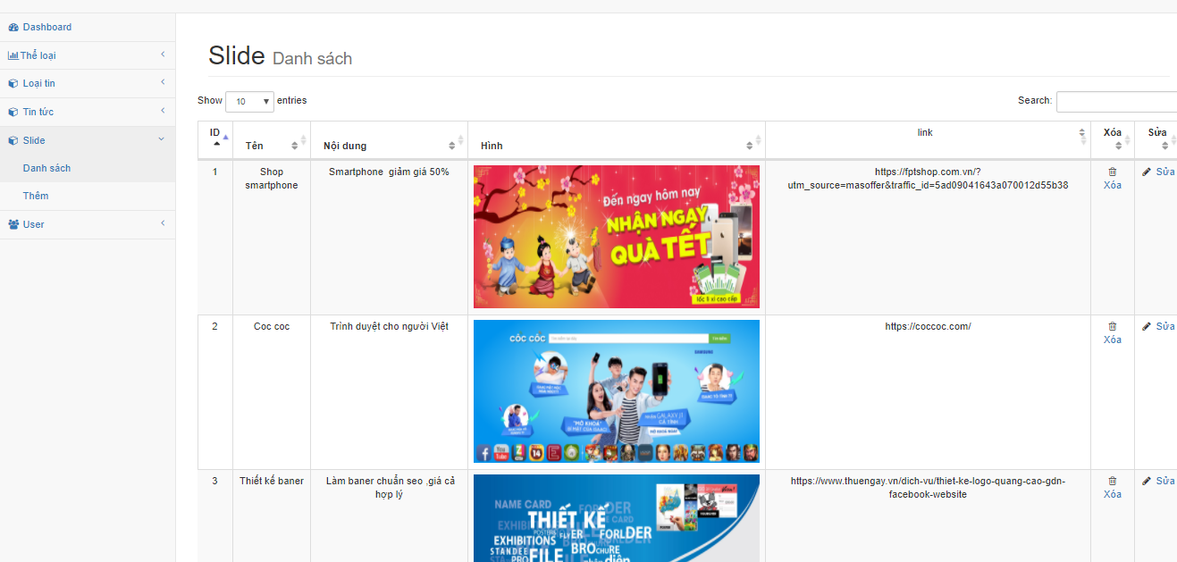

Trang liên hệ :

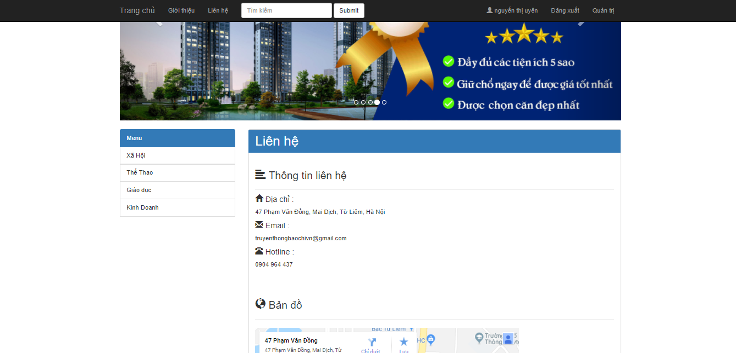

CHƯƠNG 4: KẾT LUẬN VÀ HƯỚNG PHÁT TRIỂN

Sau một thời gian tìm hiểu và nghiên cứu đề tài “Xây dựng trang tin tức online” nhóm em đã phát triển và hoàn thành về cơ bản theo đúng những yêu cầu về nội dung và thời gian đã định. Trong quá trình nghiên cứu và thực hiện đề tài do hạn chế về kinh nghiệm và kiến thức nên đề tài của nhóm em chắc chắn sẽ không thể tránh khỏi những thiếu xót. Chúng em rất mong nhận được ý kiến đóng góp từ thầy và các bạn để đề tài được hoàn thiện hơn.

4.1. Kết quả đạt được
Hoàn thiện được một số chức năng cơ bản của một trang báo điện tử.
Lập trình thành thạo với PHP và hệ quản trị cơ sở dữ liệu MySql

4.2. Hạn chế của đề tài
Do thời gian làm có hạn lên em chưa thể hoàn thiện đầy đủ chức năng của chương trình như: thành viên đăng bài viết….

4.3. Hướng phát triển
- Mở rộng thêm nhiểu chức năng như đọc tin tự động từ các trang khác, thống kê số lượng người truy cập trang web,…
- Em rất mong tiếp tục nhận được sự giúp đỡ và tạo điều kiện của thầy để nhóm có thể mở rộng đề tài này.

Bảng Phân Công Công Việc

Tên thành viên | Nhiệm Vụ
Cả nhóm | Thiết kế Database  Làm file báo cáo
Đinh Văn Hùng | + Admin: Thể Loai (Danh sách +thêm +sửa+xóa)  Loại Tin (danh sách +Thêm +sửa +xóa)  + Trang chủ  + Giới Thiệu  + Trang đăng kí
Trương Thị Tuyết | + Admin: Tin Tức (Danh sách +thêm +sửa+xóa)  Comment của tin tưc  Report của tin tức  + Trang liên hệ  + Trang tin tức chi tiết
Phan Thị Huyền | + Admin: Slide (danh sách + thêm + sửa + xóa)  Trang đăng nhập + bảo mật middleware  + Trang thông tin người dùng  + Chạy banner quảng cáo
Nguyễn Thị Uyên | + Admin: User(Danh sách +thêm +sửa+xóa)  Lượt chat của user + trả lời  + Loại tin  + Chức năng tìm kiếm  + Trang đăng nhập

